Muestra los campeones que sean asesinos y al usar todas sus habilidades al mismo gasten mas de 500 puntos de energia

SELECT Campeon.nombre, Campeon.clase, SUM(Abilidad.puntosEnergia) suma_energia
FROM Campeon
JOIN Abilidad ON Campeon.id = Abilidad.campeon
WHERE Campeon.clase = 'asesino'
GROUP BY Campeon.nombre
HAVING suma_energia > 500
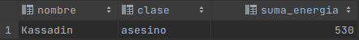

cada cuanto tiempo puede utilizar su rotacion completa (maximo CD entru sus habilidades)

Reworkear campeones: los mas antiguos pero que tengan un minimo de playerbase

Cuantos jugadores tienen al menos un campeon (distinct)

Muesra los jugadores junto con el campeon con el que mas maestria tengan

Muestra una lista de campeones junto con los jugares que tengan el mayor numero de puntos de maestria con dicho campeon

De cada division, muestra la cantidad de jugadores

ordena los jugadores por rango Multiplicando las ligas * 100 + puntos. Ten en cuenta que no se puede tener mas de mil puntos en una liga (esta query es de terrorista).
Ordenar por los puntos de liga los jugadores que se encuentran en oro

Normalmente en los Campeones del lol tienen 4 habilidades, pero esto no siempre es asi. Muestra aquellos campeones que NO tengan 4 habilidades, incluso aquellos que todavia no tienen habilidades asignadas

SELECT Campeon.*, COUNT(Habilidad.id) cuenta_habilidades
FROM Campeon
LEFT JOIN Habilidad ON Campeon.id = Habilidad.campeon
GROUP BY Campeon.id
HAVING cuenta_habilidades <> 4

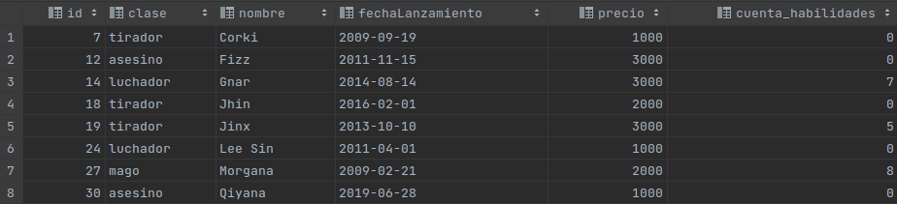

Muestra el campeon menos popular entre los jugadores (menor cantidad de jugadores que lo poseen) que haya sido lanzado los dos primeros años del juego (2009 y 2010)

SELECT Campeon.*, COUNT(Tienen.jugador) AS cuenta_jugadores
FROM Campeon
JOIN Tienen ON Campeon.id = Tienen.campeon
GROUP BY Campeon.nombre
ORDER BY cuenta_jugadores
LIMIT 1

Las habilidades pasivas en el lol son aquellas que no tienen ni puntos de energia ni tiempo de enfriamiento. Muestra el nombre de los jugadores que tienen algun campeon, de clase mago, con alguna hablidad pasiva, junto al nombre de dicho campeon, los puntos de maestria que tiene y el nombre de dicha habilidad

SELECT Jugador.nombre, Campeon.nombre, Tienen.puntosMaestria, Habilidad.nombre
FROM Jugador
JOIN Tienen ON Jugador.id = Tienen.jugador
JOIN Campeon ON Tienen.campeon = Campeon.id
JOIN Habilidad ON Campeon.id = Habilidad.campeon
WHERE Habilidad.puntosEnergia = 0
AND Habilidad.enfriamiento = 0
AND Campeon.clase = 'mago'
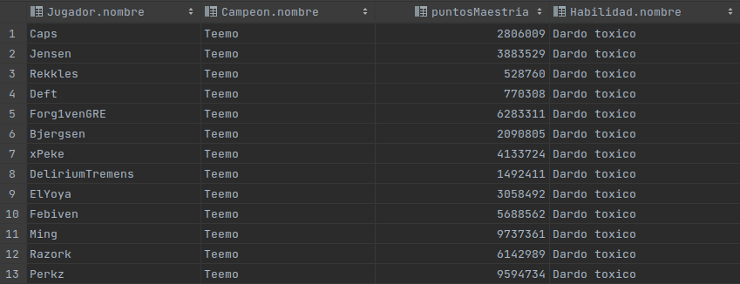
Muestra el nombre del campeon, nombre de la abilidad y el nombre del jugador que tiene la mayor cantidad de puntos de maestria con el personaje junto con dicha cantidad. Recuerda que el nombre del personaje ha de empezar por la letra ‘E’ y la habilidad debe contener la cadena de texto ‘salt’

SELECT Campeon.nombre, Habilidad.nombre, Jugador.nombre, MAX(Tienen.puntosMaestria) maximo_puntos
FROM Campeon
JOIN Habilidad ON Campeon.id = Habilidad.campeon
JOIN Tienen ON Campeon.id = Tienen.campeon
JOIN Jugador ON Tienen.jugador = Jugador.id
WHERE Habilidad.nombre LIKE '%salt%'
AND Campeon.nombre LIKE 'e%'
GROUP BY Campeon.nombre
ORDER BY maximo_puntos DESC

Actualiza la informacion del Jugador Perkz, anadiendole 20k monedas a su cuenta, cambiando su liga a Maestro y reiniciando sus puntos de liga a 0
UPDATE Jugador
SET monedas = monedas + 20000,
liga = 'Maestro',
puntosLiga = 0
WHERE nombre = 'Perkz'

Muestra los jugadores que puedan permitirse comprar a TODOS los campeones del juego y que este en una liga inferior a oro (plata o bronce)

SELECT Jugador.*
FROM Jugador
WHERE (Jugador.liga = 'Bronce' OR Jugador.liga = 'Plata')
AND Jugador.monedas > (
SELECT SUM(Campeon.precio)
FROM Campeon
)
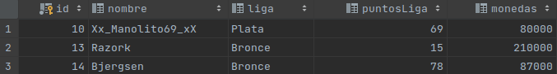

Nuestra primera pista es, no tenemos el nombre pero si sabes que es el primer asesino que salio en el juego

Preguntale al jugador que mas puntos de maestria tenga con Kassadin

Te lo dire pero a cambio de un favorcillo….

Es un jugador tan rico que tiene monedas para comprar todos los campeones del juego y aun asi esta en una division peor que la mia (bronce o plata)

